**5**. **SQL basics**. **Изучить основы SQL, прислать ответы на шесть вопросов = 10p.**

1. Посмотреть, сколько клиентов из Германии (SELECT, WHERE, COUNT).

Используем следующие операторы:

SELECT COUNT(*)

FROM Customers

WHERE Country='Germany'

Это выбор всех клиентов из таблицы «Customers» проживающих в Германии, плюс их количество.

Получилось 11 клиентов.

1. Посмотреть, имена скольких клиентов оканчиваются на на 'e' (LIKE).

SELECT COUNT(*)

FROM Customers

WHERE CustomerName LIKE '%e'

В данном случае получилось 14.

1. Прислать запрос и скриншот с Вашим именем, вставленным в таблицу Customers (INSERT, SELECT).

INSERT INTO Customers (CustomerName, ContactName, Address, City, PostalCode, Country)

VALUES ('Bird', 'Lubov Davidovich', 'Nemirovicha-Danchenko 131a', 'Novosibirsk', '630048', 'Russia');

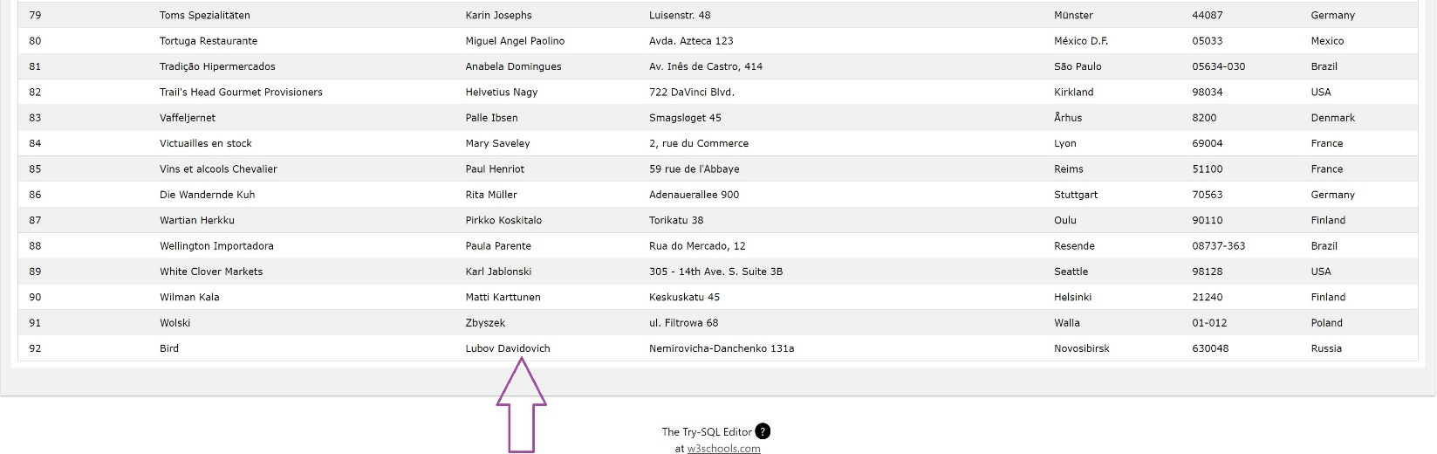

SELECT * FROM Customers

WHERE ContactName='Lubov Davidovich'

Это, чтобы выбрать себя из таблицы.

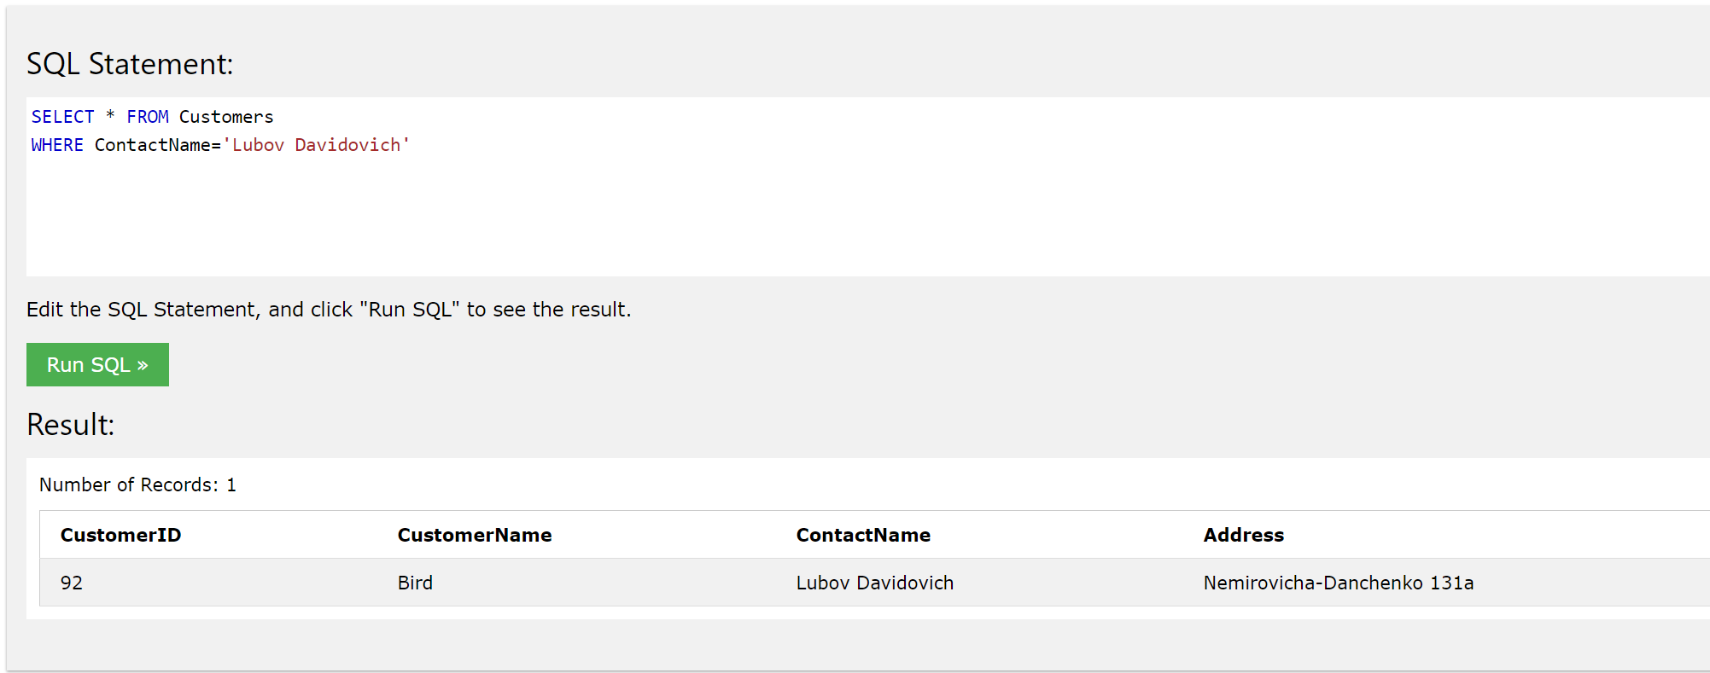

1. Изменить собственное имя, вставленное в таблицу Customers (UPDATE, SELECT), сделать скриншот и прислать запрос.

Вводим запрос:

UPDATE Customers

SET ContactName = 'Vasilisa Fedorova'

WHERE CustomerID = 92;

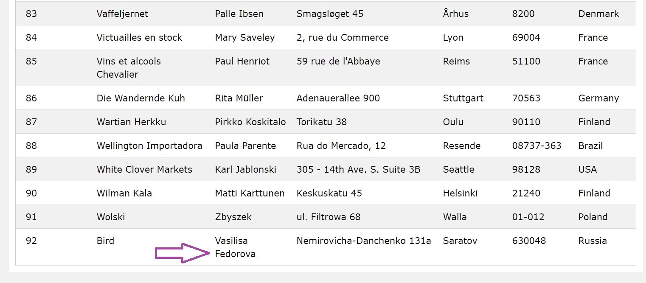

Чтобы посмотреть результат можно ввести:

SELECT * FROM Customers

WHERE ContactName='Vasilisa Fedorova'

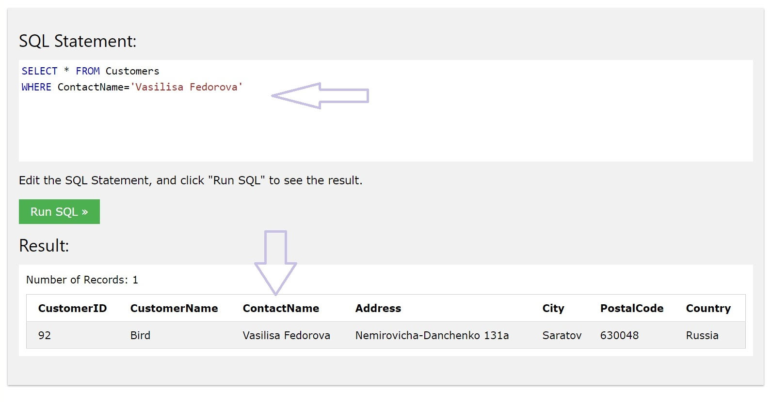

1. Удалить всех клиентов из города Nantes. Прислать запрос и результат (DELETE).

Сначала смотрим сколько у нас клиентов из данного города, для этого пишем:

SELECT COUNT(*)

FROM Customers

WHERE City='Nantes'

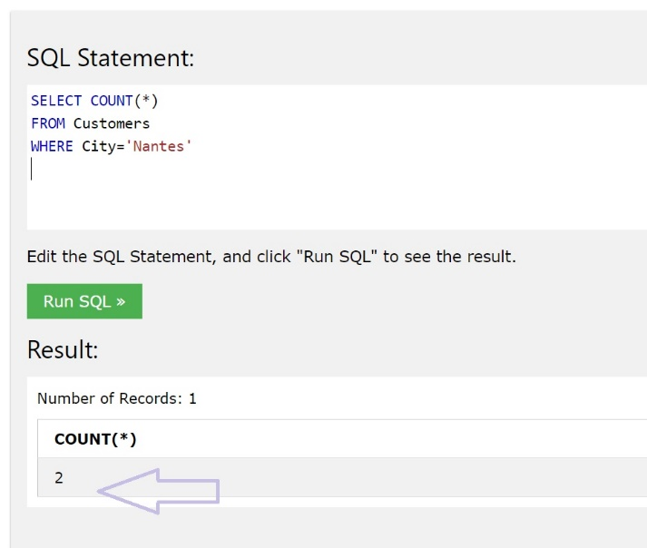Видим, что у нас есть 2 таких клиента.

Чтобы удалить всех клиентов из города Nantes вводим:

DELETE FROM Customers

WHERE City='Nantes';

Результат:

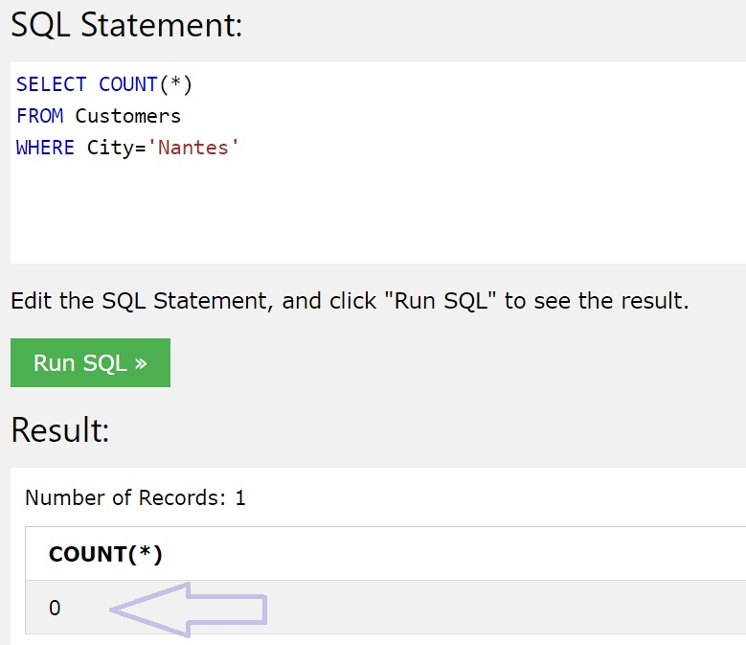

Клиенты удалены.

1. Прислать номера заказов (OrderID), оформленных для клиентов работником с именем Steven (FirstName) (INNER JOIN).

Запрос:

SELECT Orders.OrderID, Employees.FirstName

FROM Orders

INNER JOIN Employees ON Orders.EmployeeID = Employees.EmployeeID

WHERE Employees.FirstName='Steven';

Ответ:

OrderID : 10248, 10254, 10269, 10297, 10320, 10333, 10358, 10359, 10372, 10378, 10397.

Ниже прикрепляю скрин:

